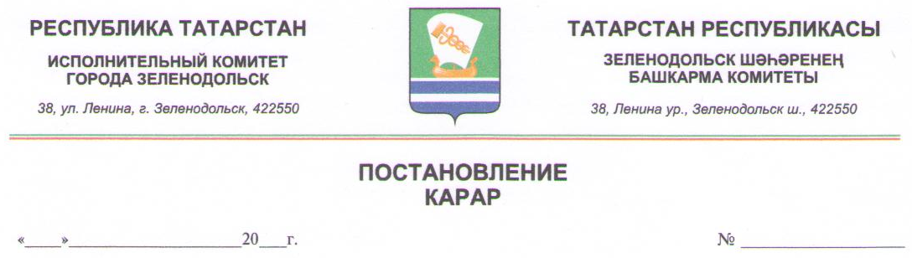

Постановление ИК г.Зеленодольск № 148 от 05.05.2014

Об обеспечении безопасности
людей на водных объектах
города Зеленодольск

В соответствии с Законом Российской Федерации от 06.10.2003г. №131-ФЗ «Об общих принципах организации местного самоуправления в Российской Федерации», Постановлением Кабинета Министров Республики Татарстан от 23.04.2009г. №256 «Об утверждении правил охраны жизни людей на водных объектах, расположенных на территории Республики Татарстан», Решением Совета Зеленодольского муниципального района от 19.09.2007г. №243 «Об утверждении правил использования водных объектов общего пользования, расположенных на территории Зеленодольского муниципального района, для личных и бытовых нужд», а также в целях охраны жизни людей на водных объектах, расположенных на территории города Зеленодольск, Исполнительный комитет г.Зеленодольска

ПОСТАНОВЛЯЕТ:

1.Установить период купального сезона на территории городского пляжа с 01.06.2014 по 08.08.2014
2.Утвердить план мероприятий по обеспечению безопасности людей на воде, охране их жизни здоровья на территории городского пляжа и рекомендовать к исполнению по предварительному согласованию согласно приложению №1.
3.Утвердить состав комиссии по обеспечению мероприятий по безопасности людей на территории городского пляжа в период купального сезона (далее комиссия) согласно приложению №2.
4.В период с 27.05.2014 по 01.06.2014 комиссии провести смотр безопасности на территории городского пляжа.
5.Рекомендовать начальнику отдела МВД России по Зеленодольскому району организовать патрулирование территории городского пляжа в вечернее время, в том числе территорию городского озера.
6.Рекомендовать начальнику Зеленодольского инспекторского отделения Центр ГИМС ГУ МЧ РФ по РТ организовать патрулирование водных акваторий города Зеленодольск.
7.Заместителю Руководителя Исполнительного комитета города Зеленодольск Т.А. Тагирову опубликовать настоящее Постановление в местных средствах массовой информации.
8.Контроль за исполнением настоящего Постановления возложить на Заместителя Руководителя Исполнительного комитета города Зеленодольск Т.А. Тагирова.

Руководитель А.В. Кияшко

Приложение
к Постановлению Руководителя
Исполнительного комитета г.Зеленодольска
от «___»__________2014г. №__________

План мероприятий по организации отдыха на территории городского пляжа
в период купального сезона 2014 года

№  п/п | Наименование мероприятий | Ответственный | Срок исполнения
1 | Обеспечить санитарную уборку и вывоз мусора территории городского пляжа | Исполнительный комитет г.Зеленодольска | 30.05.2014
2 | Произвести боронование песка на территории городского пляжа | Исполнительный комитет г.Зеленодольска | 30.05.2014
3 | Организовать подъездную дорогу на территорию городского пляжа | Исполнительный комитет г.Зеленодольска | 28.05.2014
4 | Произвести замеры санитарного состояния воды акватории пляжа и песка, организовать санитарный контроль | Территориальный отдел Управления Роспотребнадзора по Республике Татарстан в Зеленодольском муниципальном районе | 31.05.2014  контроль постоянно
5 | До начала купального сезона провести обследование дна прибрежной зоны пляжа и очистить дно акватории пляжа от опасных предметов | Исполнительный комитет г.Зеленодольска | 29.05.2014
6 | Организовать комплектование персоналом, оснащению оборудованием спасательные и медицинские посты, пост по охране общественного порядка | Исполнительный комитет г.Зеленодольска, Центр ГИМС МЧС РФ по РТ, ГАУЗ Зеленодольская ЦРБ, УВД | 31.05.2014  контроль постоянно
7 | Обеспечить установку буев для обозначения границ заплыва на акватории пляжа, также предупреждающих знаков и аншлагов | Исполнительный комитет г.Зеленодольска | 31.05.2014
8 | Обеспечить работу системы питьевого водоснабжения и электроснабжения территории пляжа | Предприятие «Зеленодольск – Водоканал» филиал ОАО «Водоканалсервис», Исполнительный комитет города Зеленодольск | 31.05.2014
9 | Обеспечить установку объектов санитарно-гигиенического назначения (кабины для переодевания, ремонт туалетов) | Исполнительный комитет г.Зеленодольска | 30.05.2014.
10 | Обеспечить выездную торговлю, дополнительные пляжные и спортивные услуги в период купального сезона | Управление по делам молодежи и спорту Исполнительного комитета ЗМР, отдел потребительского рынка Исполнительного комитета ЗМР | с 01.06.2014 до 08.08.2014

Заместитель руководителя
Исполнительного комитета
г.Зеленодольска Т.А. Тагиров

Приложение
к Постановлению Руководителя
Исполнительного комитета г.Зеленодольска
от «___»__________2014г. №__________

Состав комиссии для проведения смотра безопасности
на территории городского пляжа

№  п/п | Ф.И.О. | Должность
1 | Кияшко А.В. | Председатель комиссии – Руководитель  Исполнительного комитета города Зеленодольск
Члены комиссии:
1 | Тагиров Т.А. | Заместитель руководителя Исполнительного комитета  города Зеленодольск
2 | Древин Д.Н. | Начальник Управления по делам молодежи и спорту Исполнительного комитета ЗМР (по согласованию)
3 | Сердцева О.В. | Заместитель начальника по г.Зеленодольск ГУ МЧС России по РТ (по согласованию)
4 | Сандомиров И.Г. | Начальник Зеленодольского инспекторского отделения Центра ГИМС ГУ МЧС РФ по РТ (по согласованию)
5 | Агеева Е.К. | Начальник Территориального отдела Управления Роспотребнадзора по Республике Татарстан в Зеленодольском районе и г.Зеленодольск (по согласованию)
6 | Малыгин К.Е. | Заместитель начальника полиции отдела МВД России по Зеленодольскому району (по согласованию)
7 | Хидиятов И.Р. | Главный врач ГАУЗ Зеленодольска ЦРБ (по согласованию)

